叶县中等专业学校

畜禽生产技术专业人才培养方案

一、专业名称及代码
1.专业名称：畜禽生产技术
2.专业代码：610301

二、入学要求

初中毕业生或相当文化程度

三、修业年限：

三年（全日制）

四、就业面向
为认真贯彻党中央实施乡村振兴战略，发挥职业学校专业教师人才和技术优势，加强产教融合，传承楚怡职教”为干而学，在学中干”的教育理念，新化县楚怡工业学校畜禽生产技术专业主要培养畜禽生产技术专业专业人才，以及通过对口升学途径提升学历培养更高层次人才。

（一）就业方向：学生毕业后就业方向发展。
（1）企业单位及管理工作：主要从事动物生产技术、动物防病技术、宠物保健与美容技术、动物繁殖技术、动物饲料生产、产品营销技术等。
（2）对口升学：通过高考获取本科学历，既可培养更高层次的畜禽生产技术专业人才又可从事畜牧局、兽医站、检疫站等畜牧行业事业单位以及返回职中或中小学从事教学工作。
（3）自主创业：在一定的理论知识和经验积累的基础上，可从事、动物生产、宠物饲养、兽药营销等自主创业。

（二）就业领域
事业单位、畜牧养殖企业、畜牧良种繁育场、饲料加工与销售企业、兽药生产与销售企业、基层畜禽生产技术服务机构。

（三）职业工作过程或职业岗位（群）流程分析

（1）畜禽生产岗位工作流程：见图1。
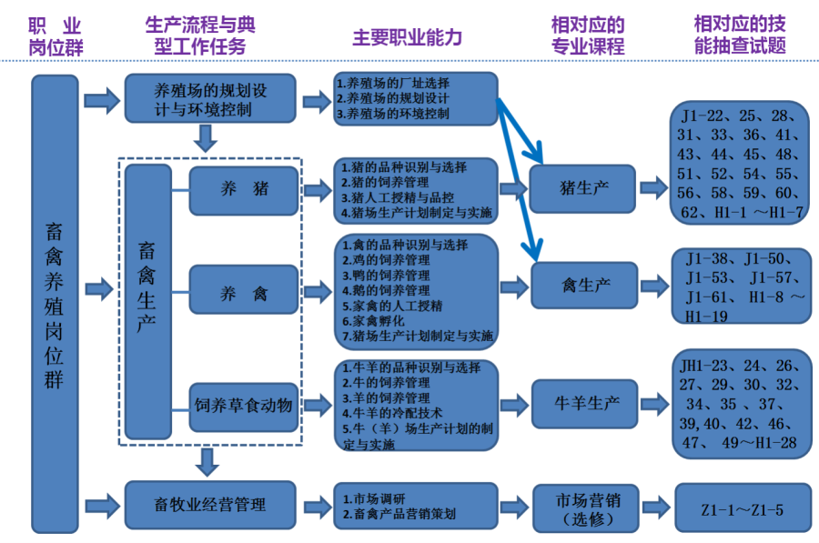
图1畜禽生产岗位（群）工作流程

动物疫病防治岗位工作流程:见图2。

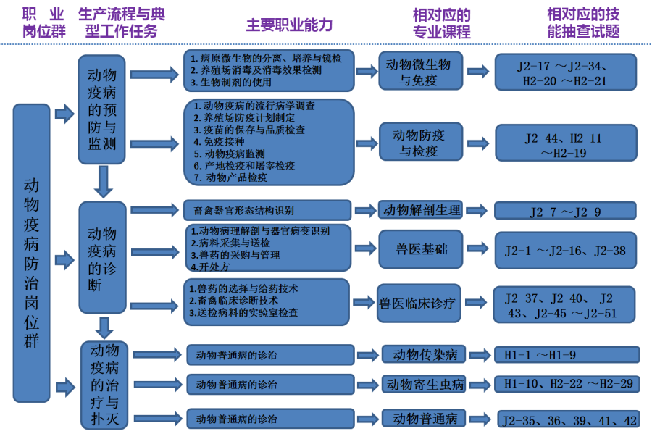
图2动物疫病防治岗位（群）工作流程

（3）水产养殖岗位工作流程：见图3。
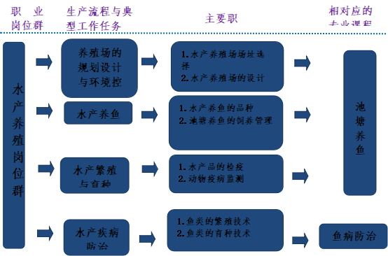
图3水产养殖岗位（群）工作流程
（4）宠物医师岗位工作流程：见图4。
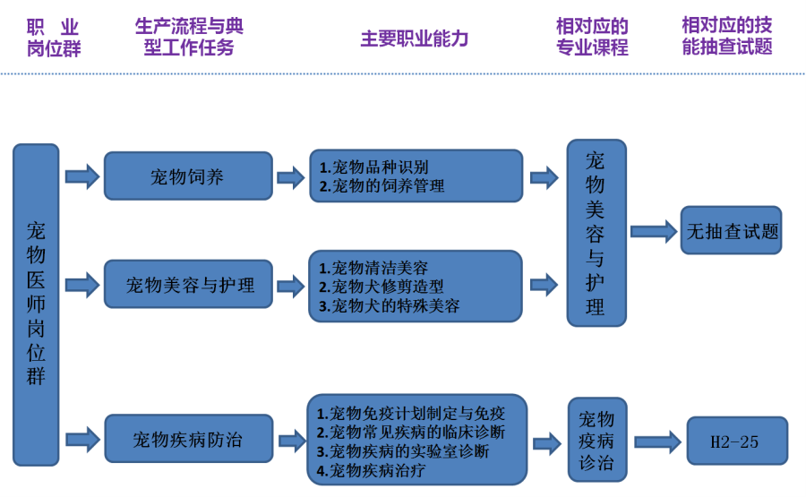
图4宠物医师岗位（群）工作流

（5）事业单位工作流程：见图5。
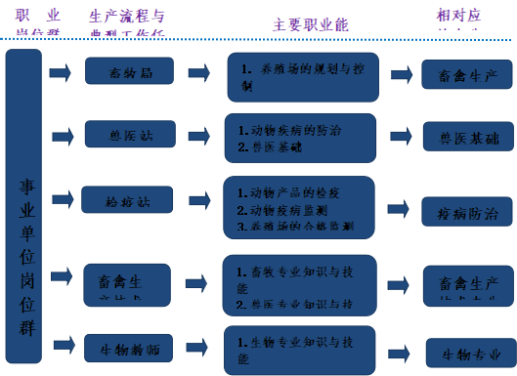
图5事业单位（群）工作流程

五、培养目标与规格

（一）人才培养目标
根据国家教育方针，畜禽生产技术专业旨在培养为”三农”服务具备畜禽生产技术方面的基本理论、基本知识和基本技能，适应现代畜牧业发展需要的高素质技能型专门人才，能够完成畜禽健康养殖、疾病防治、良种繁育等技术工作；具有一定的组织和管理能力、社会适应能力和创业能力；将来职业迁移发展为现代畜牧企业培养技术骨干、生产区区长、分场场长经理等高素质技能型专门人才。

（二）人才培养规格要求

1、基本素养要求
（1）具备良好政治思想、道德品质和法律意识，践行社会主义核心价值观。
（2）具有良好的职业道德和职业素养，精益求精、追求卓越的工匠精神；
（3）具有吃苦耐劳、勤恳务实、爱岗敬业的精神；
（4）具有动物福利、绿色养殖和爱护动物、保护环境的意识；
（5）具有良好的团队协作能力、沟通能力和主动服务三农的意识；

2、知识与技能要求
序号 | 能力要求 | 知识要求
A1 | 具有健康的体魄，具备常规的认识、分析、解决问题的能力。 | 了解基本的政治理论知识、法律知识知识。
A2 | 具备现代信息技术应用的基本能力，能利用新信息不断开发自身潜能和适应知识经济、技术进步及岗位变更需求。 | 具备计算机应用的基础知识。
A3 | 具备口头或书面的形式与他人交流、表达自己的观点和意图的能力，能够阅读、撰写专业相关文件。 | 了解畜牧业发展的基本情况，具备中职应用语文相关的基础知识。
A4 | 具有组织、协调职业岗位中个人与单位、个人与他人、个人与群组之间关系的能力。 | 具备社交礼仪、公共关系知识。

（1）职业岗位能力（通用能力）

（2）职业岗位能力（专项能力）

序号 | 能力要求 | 知识要求 | 面向岗位
B1 | 具备畜禽常见疾病临床一般诊断技术，掌握畜禽防疫体系建立、主要疫病防治的基本技能 | 临床检查、尸体解剖、实验室诊断、处方开写、给药、疾病诊断与防治的基本知识 | 动物疫病防治员
B2 | 具备畜禽常见疾病临床一般诊断技术，掌握畜禽检疫工作基本技能 | 临床检查、尸体解剖、动物防疫基本法规 | 动物检疫检验员
B3 | 具备常见畜禽各阶段的饲养管理能力 | 畜禽的饲料配制、饲养管理知识，养殖场环境控制与污物治理知识 | 畜禽饲养技术员

序号 | 能力要求 | 知识要求
C1 | 具有从事饲料及药品的营销与技术咨询服务等能力 | 市场策划、设计方案、产品介绍、交流沟通、销售和技术服务知识
C2 | 能为畜牧企业制订生产、经营计划，能分析和解决畜牧生产中技术、经营、管理的基本问题 | 畜牧业经营管理、畜牧法规、兽医法规与行政执法等知识
C3 | 具备经济动物的饲养管理能力 | 经济动物的饲料配制、饲养管理知识，养殖场环境控制与污物治理知识
C4 | 具备将自身技能与群体技能融合的能力，勇于创新、自主创业的能力 | 就业与创业相关知识

（3）职业拓展能力

（4）职业证书
职业岗位 | 职业资格（证书）名称 | 证书等级 | 发放部门
兽医师 | 兽医职业资格证 | 中级 | 中华人民共和国农业部
畜禽疾病防治技术员 | 动物疫病防治员 | 中级 | 中华人民共和国劳动和社会保障部
畜禽疾病检验技术员 | 动物检疫检验员 | 中级 | 中华人民共和国劳动和社会保障部
畜禽养殖技术员 | 畜禽饲养工 | 中级 | 中华人民共和国劳动和社会保障部
表1相关职业资格证书
培养要求
（1）知识结构
序号 | 知识结构 | 知识要求 | 相应课程
1  公共基础知识 |  | 1、能够运用各种先进的媒体技术不断获得知识； | 1、计算机应用基础；
 |  | 2、能够学习并应用新知识、新技能，创新能力 | 2、思想道德修养与法律基础
 |  | 3、能够利用文献、网络等手段判断、选择、整 | 3、经济
 |  | 合、获取和使用信息； | 4、职中体育；
 |  | 4、能够通过口头或书面的形式与他人交流、表 | 5、职中英语；
 |  | 达自己的观点和意图； | 6、职中语文；
 |  | 5、能够组织、协调职业岗位中的各种关系； | 7、职中数学
 |  | 6、身体健康，拥有良好的身体素质 | 8、历史
 |  | 7、具有协作意识、团队精神和群组行为 | 9、职业生涯规划与就业指导
2  专业岗位知识 |  | 1、熟悉动物有机体的组成及其生理功能 | 1、动物解剖生理；
 |  | 2、掌握常见药物的作用机理、应用及注意事项 | 2、兽药及药理基础；
 |  | 3、掌握动物常见疾病病理变化基础知识； | 3、猪病防治；
 |  | 4、掌握动物疾病临床诊断和防治技术； | 4、牛羊病防治；
 |  | 5、掌握动物常见品种及饲养管理技术 | 5、禽病防治；
 |  | 6、掌握动物常见营养与饲料 | 6、鱼病防治；
 |  | 7、兽医基础知识与基本技能 | 7、畜禽生产；
 |  | 8、掌握特种动物品种及饲养管理技术 | 8、营养与饲料；
 |  |  | 9、池塘养鱼；
 |  |  | 10、兽医基础；
 |  |  | 11、特种经济养殖；
 |  |  | 12、顶岗实习；
3  专业拓展知识 |  | 1、掌握动物发展历史，了解动物与人类生活的关系 | 1、动物饲养；
 |  | 2、掌握常见动物品种特点和动物的主要用途； | 2、兽医法规；
 |  | 3、掌握常见动物饲养管理基础知识； | 3、执业兽医师概论；
 |  | 4、掌握兽医常用法规及行政执法等知识和技巧； | 4、宠物医院综合管理；
 |  | 5、掌握执业兽医考试基本内容与技巧； | 5、动物心理与行为；
 |  | 6、了解动物医院经营管理必备知识和技能；
 |  | 8、了解动物用品销售方法与技巧。
表2知识机构分解图表

（2）能力结构
序号 | 素质结构 | 素质要求 | 相应课程
1 | 思想品德素质 | 具备良好政治思想素质、道德品质和法律意识；  牢固树立人与自然和谐发展的生态理念；  具有良好的团队合作精神、人际交往能力和社 会适应能力。 | 1. 思想道德修养与法律基础；  2. 经济
2 | 身心素质 | 具有健康的身体和良好的心理素质；  具备吃苦耐劳、积极进取、敬业爱岗的精神； 具有高度的责任感和严谨、踏实的工作作风。 | 1.入学教育与军训；  2. 中职体育及体育选项课；  3.社会实践；  4.职业发展与就业指导及创业实训；
3 | 人文素质 | 具备一定的人文艺术修养、语言文字表达和写 作基础知识；  具备一定的信息收集与处理基础知识； | 1.中职语文；  2.计算机应用基础；  3.公共艺术教育。
4 | 职业素质 | 苦耐劳、积极进取、敬业爱岗的精神；具备勤 于思考、善于动手、勇于创新的精神；  具有良好的团队合作精神、人际交往能力和社 会适应能力；  具有正确的就业观和一定的创业意识；具有高 度的责任感和严谨、踏实的工作作风;  具有严谨的治学态度、创新求实的科研作风； 具有终身学习的意愿与能力。 | 1.畜牧业经营管理；  2.创新创业；  3.就业指导；  4.职业规划；  5.兽医法规；  6.顶岗实习；
表3能力结表构分解表

（三）人才培养模式
将三学年六学期划分为3个阶段，让学生从课堂到养殖场；把专业课程教学搬到养殖场，围绕职业岗位，进行职业基本素养、岗位基本能力、岗位核心能力、预就业顶岗综合能力的训练，使学生具备”养、繁、防、销、管”岗位能力，提升学生的就业竞争力和可持续发展能力。
第Ⅰ阶段（第一、二学期）：职业综合素质和通识能力的培养。进行基本文化素质课程和部分岗位基本领域课程的学习与实践，学生进入养殖场，感知养殖环境。
第Ⅱ阶段（第三、四学期）：岗位核心能力和专业综合能力的培养。学生在专业实训室和养殖场中开展职业岗位核心领域课程的学习与实践，熟悉养殖生产过程，掌握岗位核心技能。
第Ⅲ阶段（第五、六学期）：对口升学与顶岗实习。针对不同人才需求，理论知识强的学生可通过对口高考或者单独招生考得大专或本科学历成为更高层次专业人才，动手能力强的学生可通过开展为期半年的不同生产方向的顶岗实习，结合岗位工作与企业文化开展综合性技能训练。

六、课程体系及课程设置

（一）课程体系构建
课程体系构建以岗位能力和职业标准为依据，以产教融合为手段，以培养畜牧行业高素质技术技能人才为目标，全面实施三全教育，将职业道德、人文素养教育贯穿培养全过程。将课程体系构建为公共基础课程、专业核心课程、实践教学等三大模块体系。
公共基础课程体系：依据专业人才培养目标和规格，按照思想政治教育、职业道德教育、基本文化素质教育等几个模块，设置本专业的公共基础课程，主要包括《入学教育》、《军训》、《思想道德修养与法律基础》、《语文》、《体育》、《英语》、《计算机应用基础》、《数学》、《职中职业发展与就业指导》等课程。
专业课程体系：依据本专业职业岗位与能力需求分析，以畜牧业养殖模块和职业标准为前提，以基础知识为主线，设置《家畜解剖生理学》、《兽药及药理基础》、《畜禽营养与饲料》、《猪病防治》、《畜禽生产》、《兽医基础》、《牛羊病防治》《禽病防治》、《特种经济动物养殖》、《池塘养鱼》、《鱼病防治》等专业能力课程；这类课程对标国家执业兽医资格考试中基础科目考试内容。以技能训练为主线设置等专业技能课程。
实践教学体系：包括课程教学实习、职业岗位认知实习、职业技能训练及鉴定、顶岗实习等。能力培养遵循由简单到复杂，由基本到综合，形成能力递进式的实践教学体系，实践教学课时比例占总课时 50%。

（二）专业主干课程设置

1、家畜解剖生理
主要讲授畜体基本结构、运动、被皮、消化、呼吸、泌尿、生殖、循环、免疫、神经、内分泌等系统和感觉器官、家禽解剖、经济动物内脏系统解剖。

2、兽药及药理基础
主要讲授药物学的一般知识，药物机体的相互作用，影响因素，处方等；抗微生物药、抗寄生虫药、作用于中枢神经系统的药物、调节新陈代谢的药物、自体活性物质、激素类药物、解毒药及兽医毒理的一般知识。

3、畜禽营养与饲料
主要讲述动物营养、饲料原料、营养需要与饲养标准、饲料配方设计、配合饲料生产加工及饲料常规分析。以及饲料生产的组织、管理、加工调制等基本理论和生产技术。从中国饲料生产的实际出发，对饲料生产基础知识、饲料基地建设、牧草及饲料作物栽培技术、饲料的加工调制与贮藏、草地合理利用与改良。

4、畜禽生产
主要讲述牛羊猪及家禽的品种及其特性，以及养猪、养禽、养牛、养羊、畜禽场创建与畜禽的饲养管理技术。猪的品种、杂交改良、种猪生产、仔猪培育、肉猪生产技术、牛羊消化生理特点、乳牛羊饲养管理及肉牛羊放牧、催肥方法家禽的孵化、育雏、蛋鸡生产及肉鸡生产技术

5、兽医基础
主要讲述一般临床检查、系统临床检查、特殊临床检查、样品采集与病理剖检、实验室检查、药物疗法、物理及特殊疗法、手术疗法、疫苗的种类与应用和12个实训指导项目。通过反复实践掌握畜禽诊疗的基本方法和常规检验的操作要领，并能熟练地应用于临床实践，明确各种常见症状的特征，理解每一种症状产生的病理原因和条件。

6、畜禽繁殖与改良
主要讲述动物遗传的基本规律，畜禽繁殖方法和选种选配、品系繁育及杂交改良的基本方法及技术。

7、池塘养鱼
主要讲述池塘养殖设施建设、鱼类营养与饲料、主要养殖鱼类的人工繁殖、鱼苗鱼种培育、成鱼养殖、综合养鱼、稻田养鱼和盐碱地池塘养鱼。

8、鱼病防治
为鱼病基础知识、鱼病防治常用的药物、鱼病的预防、鱼病的检查和诊断、鱼类微生物病的防治、常见鱼类寄生虫病的防治、鱼类其他病害的防治和水产经济动物病害的防治，

9、特种经济动物养殖
主要讲述动物的生物学特性、繁殖技术、营养与饲料配制技术、饲养管理技术、产品初加工技术等。

10、牛羊病防治
主要讲述牛羊常见的传染病､寄生虫病､营养代谢病､中毒性疾病､内科病､外科病与产科病,重点介绍了疾病的临床症状､诊断方法和防治措施｡

11、猪病防治
主要讲述猪场的日常防疫、猪常见传染病的防治、猪常见寄生虫病的防治、猪常见普通病的防治。

12、禽病防治
主要讲述禽病毒性传染病,禽细菌性传染病,禽寄生虫病,禽营养代谢病､中毒病及其他,禽病综合防制技术,以及相关的实训。

七、教学进程总体安排

（一）教学活动周安排
序号 | 教 学 环 节 | 第一学年 |  | 第二学年 |  | 第三学年 |  | 合计（周）
序号 | 教 学 环 节 | 1 | 2 | 3 | 4 | 5 | 6
01 | 入学教育（含专业体验）、军训 | 1 |  |  |  |  |  | 2
02 | 理实教学 | 15 | 16 | 16 | 15 | 16 | 16 | 94
03 | 综合技能训练（含校内生产实训） | 1 | 1 | 1 | 1 | 1 |  | 5
04 | 生产实训 |  |  |  |  | 2 |  | 2
05 | 顶岗实习（职业岗位试就业实习） |  |  |  |  |  | 20 | 20
06 | 其他安排（社会实践、第二课堂等） | 1 | 1 | 1 | 1 |  |  | 4
08 | 机动 | 1 | 1 | 1 | 1 | 0 | 0 | 4

（二）课程设置与学时进度分配
课程  分类 | 序号 | 课程名称 | 总学时 | 开设学期（周学时）
 |  |  |  | 1 | 2 | 3 | 4 | 5 | 6
职业岗位基础学习领域课程 | 1 | 职业规划与就业指导 | 72 | 2 | 2
职业岗位基础学习领域课程 | 2 | 历史 | 72 | 2 | 2
职业岗位基础学习领域课程 | 3 | 经济 | 36 |  |  | 1 | 1
职业岗位基础学习领域课程 | 4 | 语文 | 144 | 2 | 2 | 2 | 2
职业岗位基础学习领域课程 | 5 | 数学 | 144 | 2 | 2 | 2 | 2
职业岗位基础学习领域课程 | 6 | 体育与健康 | 144 | 2 | 2 | 2 | 2
职业岗位基础学习领域课程 | 7 | 英语 | 144 | 2 | 2 | 2 | 2
职业岗位基础学习领域课程 | 8 | 音乐 | 72 | 1 | 1 | 1 | 1
职业岗位基础学习领域课程 | 9 | 计算机应用基础 | 30 | 2 |  |  | 2
职业岗位基础学习领域课程 | 10 | 入学军训（包括安全教育、心理健康） | 94 | 2
职业岗位基础学习领域课程 | 11 | 劳动技能 | 72 | 1 | 1 | 1 | 1
职业岗位基础学习领域课程 | 小计 |  | 1024 | 18 | 14 | 11 | 13
职业岗位专业核心领域课程 | 1 | 动物解剖生理 | 120 | 6
职业岗位专业核心领域课程 | 2 | 畜禽生产 | 160 |  |  | 8
职业岗位专业核心领域课程 | 3 | 兽医基础 | 160 | 8
职业岗位专业核心领域课程 | 4 | 鱼病防治 | 96 |  |  |  | 6
职业岗位专业核心领域课程 | 5 | 动物营养与饲料 | 120 | 6
职业岗位专业核心领域课程 | 6 | 畜禽繁殖与改良 | 96 |  | 6
职业岗位专业核心领域课程 | 7 | 池塘养鱼 | 100 |  |  | 5
职业岗位专业核心领域课程 | 小计 |  | 692 | 20 | 12 | 13 | 6
职业岗位专业方向领域课程 | 1 | 猪病防治 | 96 |  | 6
职业岗位专业方向领域课程 | 2 | 禽病防治 | 96 |  |  |  | 6
职业岗位专业方向领域课程 | 3 | 牛羊病防治 | 120 |  |  | 6
职业岗位专业方向领域课程 | 4 | 兽药及药理基础 | 96 |  | 6
职业岗位专业方向领域课程 | 5 | 畜禽疫病防治 | 96 |  |  |  | 6
职业岗位专业方向领域课程 | 小计 |  | 504 | 0 | 12 | 6 | 11
职业发展领域课程 | 1 | 特种经济动物养殖 | 32 |  |  |  | 2
职业发展领域课程 | 小计 |  | 32 | 0 | 0 | 0 | 2
实习 | 顶岗实习 |  | 2200
 | 总计 |  | 4452
备注：以上课程酌情考虑开课情况（根据师资力量、学生知识结构、学校实际情况等）。

八、实施保障

（一）师资队伍
1、畜禽生产技术专业现有现有专业教师9人，9人毕业于河南农业大学，其中有高级讲师4人，”双师型”教师2人，2人具有研究生学历。形成以专业带头人为主导，骨干教师为核心，中青年教师为主体、知识结构和能力结构合理的”双师素质”师资队伍。畜禽生产技术专业教师在行业学科领域有一定知名度，专业理论知识扎实、动手能力强；

（二）实训条件
1、校内实训基地 已建成山地生态农业实训基地等2个校内实训基地和10个实训室，总面积3140余平方米，实验实训设备总值2875万元，能满足分项操作实训，学生对每一项基本技能都能熟练掌握；
2、校外实习实训基地 与XXX农业发展有限公司、XXX生态有限公司、XX动物医院、XX养殖有限公司等校外企业建立了校外实训基地，能满足综合技能训练。校内实训室、实践基地和校外实训基地运行良好，保障有力，可满足教学、科研及社会服务需求。

（三）学习评价
学生成绩的考核与评定由过程性考核与终结性考核组成。
理论和理实一体必修课：过程性考核由出勤、作业（实验报告）、课堂参与、平时考核（含技能）等组成，其中出勤占总成绩10%～20%；终结性考核根据课程特点由理论考试、技能考核、学生作品等组成。
实践必修课（认知实习、实验、实训等）：成绩评定由出勤、技能操作、实训作品（成果）以及实训报告等组成，其中出勤占总成绩的比例不少于20％。
毕业实习：过程性考核由出勤、实习报告、企业实习总结、指导教师评价、企业评价、毕业考试等组成，占总成绩的70%～80%（其中出勤占总成绩的30%～40%）；终结性考核由毕业作品设计评审、答辩组成，占总成绩的20%～30%。

（四）质量管理
在教务处和质量办和专业教学委员会的指导下具体负责本专业的教学管理工作，并成立二级督导小组负责教学全过程的监控。
1、公共基础课的教学由学校思政组、基础组具体负责；
2、职业技术课和职业拓展课程由畜禽生产技术教研室组织，校内专任教师实施理实一体化教学；
3、基础技能训练、专项技能训练、综合技能训练在校内各专项实训室和综合实训基地进行；
4、生产实训和顶岗实习在校外实训基地进行，学校与企业联合培养和管理学生，与企业共同探讨”厂中校”校企合作模式，将学生分组轮流到企业的”厂中校”开展生产实训，并在企业完成相应教务任务。

九、毕业要求
毕业要求是学生通过规定年限的学习，须修满的专业人才培养方案所规定的学时学分，完成规定的教学活动，毕业时应达到的素质、知识和能力等方面要求。毕业要求应能支撑培养目标的有效达成。
表5畜禽生产技术专业毕业要求
序号 | 毕业要求 | 对应的培养目标
1 | 课程考核要求 | 考核评价方式由过程考核和结果考核两部分组成。过程考核占总评成绩的 60％，结果考核（期末考核）占总评成绩的 40％。  过程评价以学习态度、操作能力、方法运用、合作精神为考核要素， 以学习阶段、学习项目或典型工作任务为单元组织考核。考核内容  以能力考核为主体。
2 | 学时要求 | 学生必须通过本专业人才培养方案中规定的所有课程的课程考核， 修满2232 学时，其中:公共基础课 1024学时，职业技术课 1228 学时（包括理实教学一体化课程、综合技能训练），顶岗实习2200 学时；本专业学生毕业时完成相应的学时。
3 | 实习鉴定报告 | 学生通过参加学校组织的毕业实习，由实习单位开具学生实习合格证明，包括实习岗位、实习时间、自我鉴定、实习单位鉴定、指导教师鉴定，并加盖单位公章。

